**Технічне завдання:**

**Виготовлення брендованої вивіски Vodafone.**

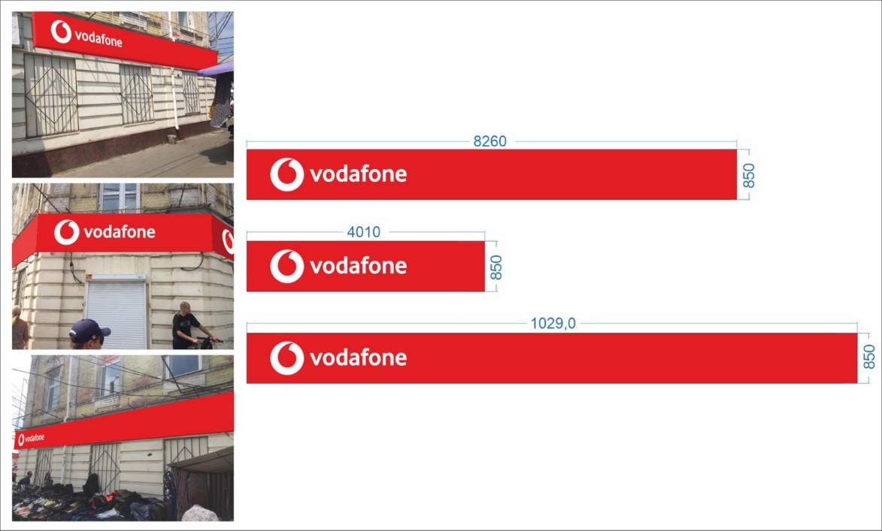

**+ виготовлення неонової внутришньої**



Виготовлення та монтаж вивісок, оформлення в законодавчих органах Дозволу розміщення наружної вивіски Vodafone в магазині ВФ Ритейл за адресою:

вул.Новий Базар, 2/37, м. Полтава.

**Технічне завдання:**

1. Виготовлення вивіски та елементів кріплення до фасадного каркасу (можливо прийдеться посилювати конструкцію існуючого каркасу), доставка, монтаж, підключення на об’єкті **до** 15.10.2022.
2. Оформлення паспорта і дозволу вивіски («під ключ») в місцевих держ.органах м.Полтава. В комерційній пропозиції винести окремим пунктом. Якщо не займаєтесь оформленням паспортів, то вказати, що не займаєтесь.
3. Проектування візуалізації і попереднє погодження з Водафон.
4. Виїзд на об’єкт для первинних замірів.
5. Гарантійний термін на вироби не менше 1 року.
6. Якщо ви не займаєтесь легалізацією вивісок прсто вкажіть про це в таблиці.

Потрібно прорахунок двох варіантів рішення для зовнішньої (загальні вимоги до вивісок в файлі «Вивіски Водафон»):

1. Вивіска короб.
2. Тонка фрізова панель з об’ємними літерами.

Орієнтовний розмір вивіски:

● ліва частина – 8260*850 мм (довжина/ширина)

● центр - 4010*850 мм

● права частина - 10290*850 мм

**Данні внутрішньої неонової вивіски:**

● Розміри підкладки для надпису: Довжина 2320 мм, Висота 240 мм, максимально тонкий. Колір фріза червоний RAL3020.

● Надпис білий неон: VODAFONE.UA/SHOP

● Легкоз’ємна (як картина), блок живлення винесений окремо.

**Перевага надається пропозиції, що включає можливість 100% післясплати.**

1. **Електронна адреса для зв’язку:** [kpbud@vodafone.ua](mailto:kpbud@vodafone.ua)

**в копію обов'язково**vmaitamal@vodafone.ua

1. **Свою цінову пропозицію висилаєте на електронну пошту, заповніть таблицю**

|  |  |  |  |  |  |  |  |
| --- | --- | --- | --- | --- | --- | --- | --- |
| **№ п/п** | **Вид робіт** | **Підрядник**(назва компанії) | **Телефон,контактна особа**(ПІП) | **сума КП з ПДВ**(з урахуванням матеріалів) | **передоплата** | **Кількість календарних днів на роботи** | **Примітки**(тов,ФОП №гр) |
| 1 | Вивіска стандартний короб |  |  |  |  |  |  |
| 2 | Вивіски тонкий фріз з об`ємними літерами |  |  |  |  |  |  |
| 3 | Неонова внутришня |  |  |  |  |  |  |
| 4 | Оформлення паспорта та дозволу наружної вивіски |  |  |  |  |  |  |

**Всі питання ТІЛЬКИ через електронну пошту**

**Дата подачі заявки до 15:00 28.09.2022 р.**